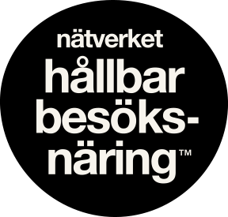

BarCamp 2019
Årets ”unconference” om samarbete för hållbarhet i svensk besöksnäring, 29-30 augusti, 2019

Torsdag 29 augusti

kl 13:30-14:20 tredje passet – spår 1

Tema: Certifiering (Björn)
Vad finns det för certifieringar. Nationell marknad. En liten aktör ska inte känna att det är överväldigande.

Minnesanteckningar
- Svenska Miljöbas finns i Göteborg. Det finns ett antal olika metoder. Det finns exempel, mallar. Riktar sig mot företag och organisationer

- Svårigheten med certifieringar är att veta

- Internationell konferensorganisation IACC

- Vad är syftet med certifiering egentligen?

- Nyttan med certifiering? Det är nyttan för de som köper våra tjänster. Det är business to business. I upphandlingar behöver man kunna visa upp det. Sen är det värdefullt att möta internt. Inte mycket trafik på hemsidan.

- Samarbetet att marknadsföra vår destination som hållbar. Vi har mätt företags prestationer. 84 verksamheter är med i regionen.

- Det spelar inte så stor roll vilket system eller märkning utan det viktiga är att vi har en systemsyn och är villiga att förändra.

- Samla representanter från föreningsliv och ha som målbild att sätta en gemensam bild. När vi är klara – hur ser det ut? Utomstående person att göra det. Motivera och inspirera.

- För vissa är svanencertifiering väldigt dyr. Både kostnad och vad ska man förhålla sig till.

- Det ska kunna mätas och presenteras tillförlitlig. Det måste kunna mätas!

- Vissa system kan skicka bra trovärdig statistik. Vi måste kunna mäta.

- Kan man gå in på ett enkelt sätt och arbeta med ett verktyg. Är tröskeln låg är det bra.

- ISO-certifiering ISO20121. Med denna certifiering går det att komma igång väldigt enkelt.

- Vart vill ägarna med hållbarhetsarbetet.

- När vi stöttar företag behöver vi ett sätt för dem att växla upp.

- Tjänstemän ligger efter näringen i detta.

- Svensk miljöbas: Vi ska ha ett förenklat miljöledningssystem.

- Certifieringar eller märkningar kommer att behöva kosta för att det ska finnas trovärdighet.

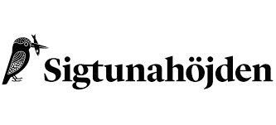
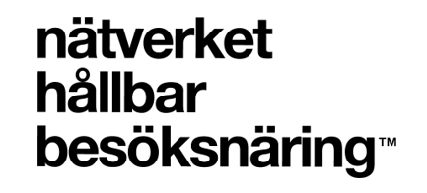
Minnesanteckningar av Simon Strandvik

